B&R na veletrhu BLECH India 2013 v Mnichově
Inovativní řešení pro výrobu kovů
3. ročník veletrhu pro zpracování plechů se bude konat ve dnech 17. - 20. dubna na výstavišti v Mumbai.
Společnost B&R bude na veletrhu BLECH v hale 1, stánku D110 prezentovat svou plnou škálu produktů a služeb, stejně jako vlastní řešení šitá na míru speciálně pro kovovýrobu.
Zažijte technologii, které důvěrují přední výrobci v oblasti zpracování plechu
B&R nabízí nejvýkonnější PLC na trhu, inteligentní IO systém, HMI s vestavěným řízením, robustní průmyslové PC, flexibilní software pro CNC a robotiku, to vše zavrčené integrovanou funkční bezpečností. Díky tomu jsou B&R řešení dokonale vybaveny ke zvládnutí všech potřeb průmyslu kovů.
Řezání, ohýbání a lisování s integrovanou robotikou
Systémy B&R najdeme v hydraulických i plně elektrických ohýbacích strojích. Uplatnění nacházejí i v řezacích strojích využívajících laser, plazmu, plamen a vodní paprsek. Výrobci specializovaných ohýbacích strojů pro trubky, profily a dráty i dodavatelé všech typů lisů využívají výhod automatizačních řešení od společnosti B&R. Technologie B&R je ideální pro plně integrované moduly zajišťující robotické ohýbání nebo kombinaci více kroků zpracování, jako je například laserové řezání a ohýbání.
Úspory energie, integrovaná bezpečnostní technologie a sledování stavu zaručují spolehlivost a účinnost
Společnost B&R se svými integrovanými bezpečnostními technologiemi a ekonomickým, snadno implementovatelným řešením sledování stavu určuje trendy, které přinášejí výrobcům strojů trvalé výhody. B&R také vnímá rostoucí zájem o energeticky úsporná řešení – její inovace umožňují ušetřit až 80 % energie. Mezi typické zástupce těchto řešení patří systém servopohonů ACOPOSmulti a inovativní hydraulické pohony s variabilní rychlostí.
Integrovaná bezpečnostní technologie a Ethernet POWERLINK
Integrovaná bezpečnostní technologie – řešení pro strojní výrobu, která hladce integruje bezpečnost do standardního řídicího systému a eliminuje potřebu dodatečné kabeláže. Všechny řídicí prvky jsou dokonale integrovány pomocí protokolu POWERLINK. Jedná se o nejpoužívanější protokol průmyslového Ethernetu na světě v aplikacích, kde produktivita výroby závisí na technologii řízení pohybu.
  - O B&R
B&R má své hlavní sídlo v Pune, Maharashtra a čtyři další pobočky v Indii. B&R je plně vybavena pro realizaci vašich aplikací, dodávek zboží a plnění požadavků přímo v Indii. Jako celosvětový lídr v oblasti průmyslové automatizace, nabízí B&R kompletní řešení pro automatizaci strojů a procesů, řízení pohybu, HMI a integrovanou funkční bezpečnost. B&R neustále definuje trendy v oblasti průmyslové automatizace díky použití komunikačních standardů, jako je POWERLINK a openSAFETY, stejně jako mocného vývojového prostředí Automation Studio. Hlavní sídlo společnosti B&R, stejně jako výrobní centrum se nachází v rakouském Eggelsbergu.

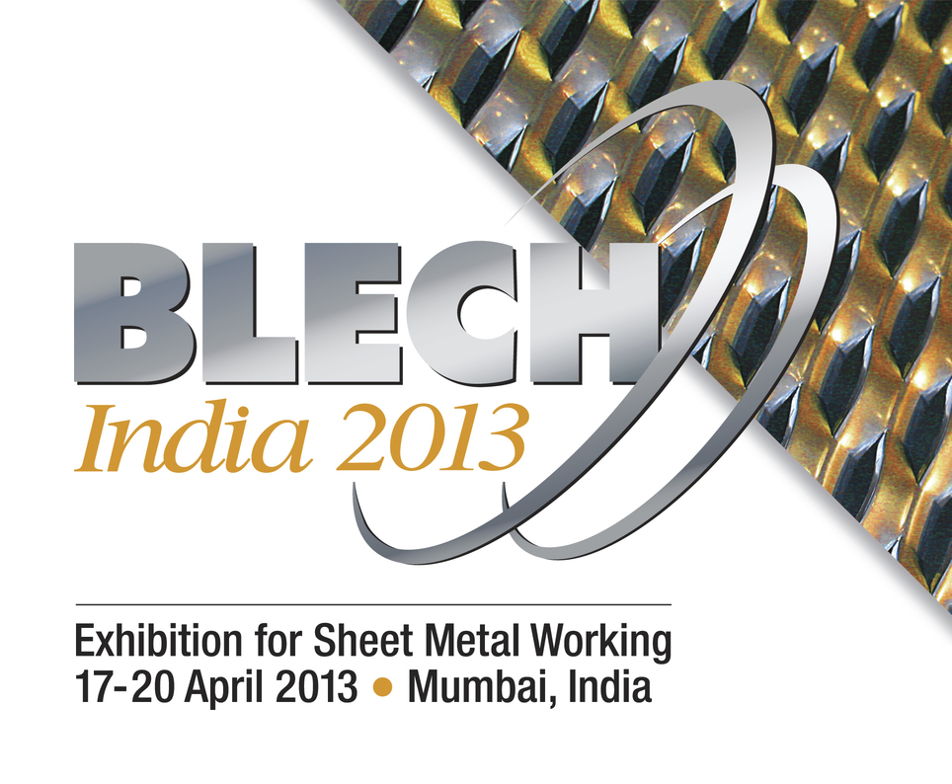

O společnosti B&R
Společnost B&R, jako jedna z divizí skupiny ABB, je celosvětovým lídrem v oblasti průmyslové automatizace se sídlem v Rakousku. B&R kombinuje nejmodernější technologie s pokročilým inženýrstvím a poskytuje zákazníkům v téměř každém průmyslovém odvětví kompletní řešení pro automatizaci strojů a výrobních zařízení, řízení pohybu, HMI a integrovanou bezpečnostní techniku. Díky komunikačním standardům pro průmyslový internet věcí, včetně OPC UA, POWERLINK a openSAFETY, a svému vývojovému prostředí Automation Studio B&R neustále stanovuje trendy v automatizaci. Inovativní duch, který udržuje společnost B&R na špici průmyslové automatizace, je poháněn závazkem zjednodušovat procesy a překonávat očekávání zákazníků. Další informace naleznete na adrese www.br-automation.com.
Více informací najdete na www.br-automation.com

